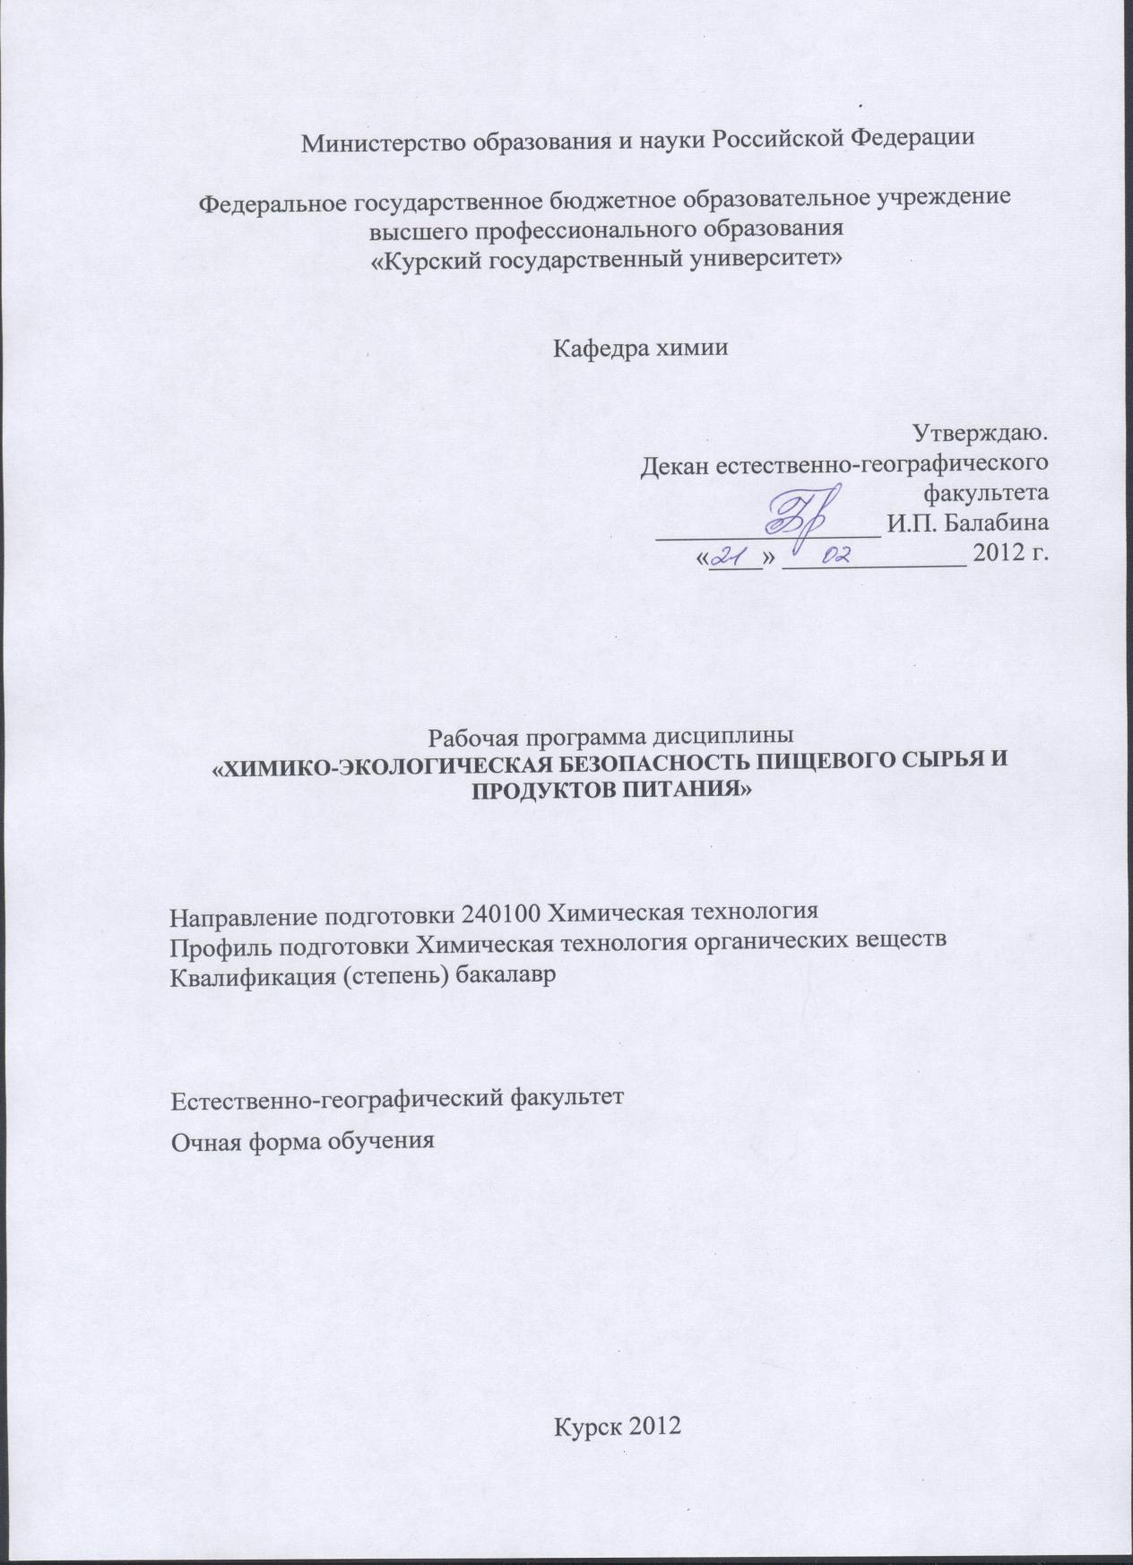

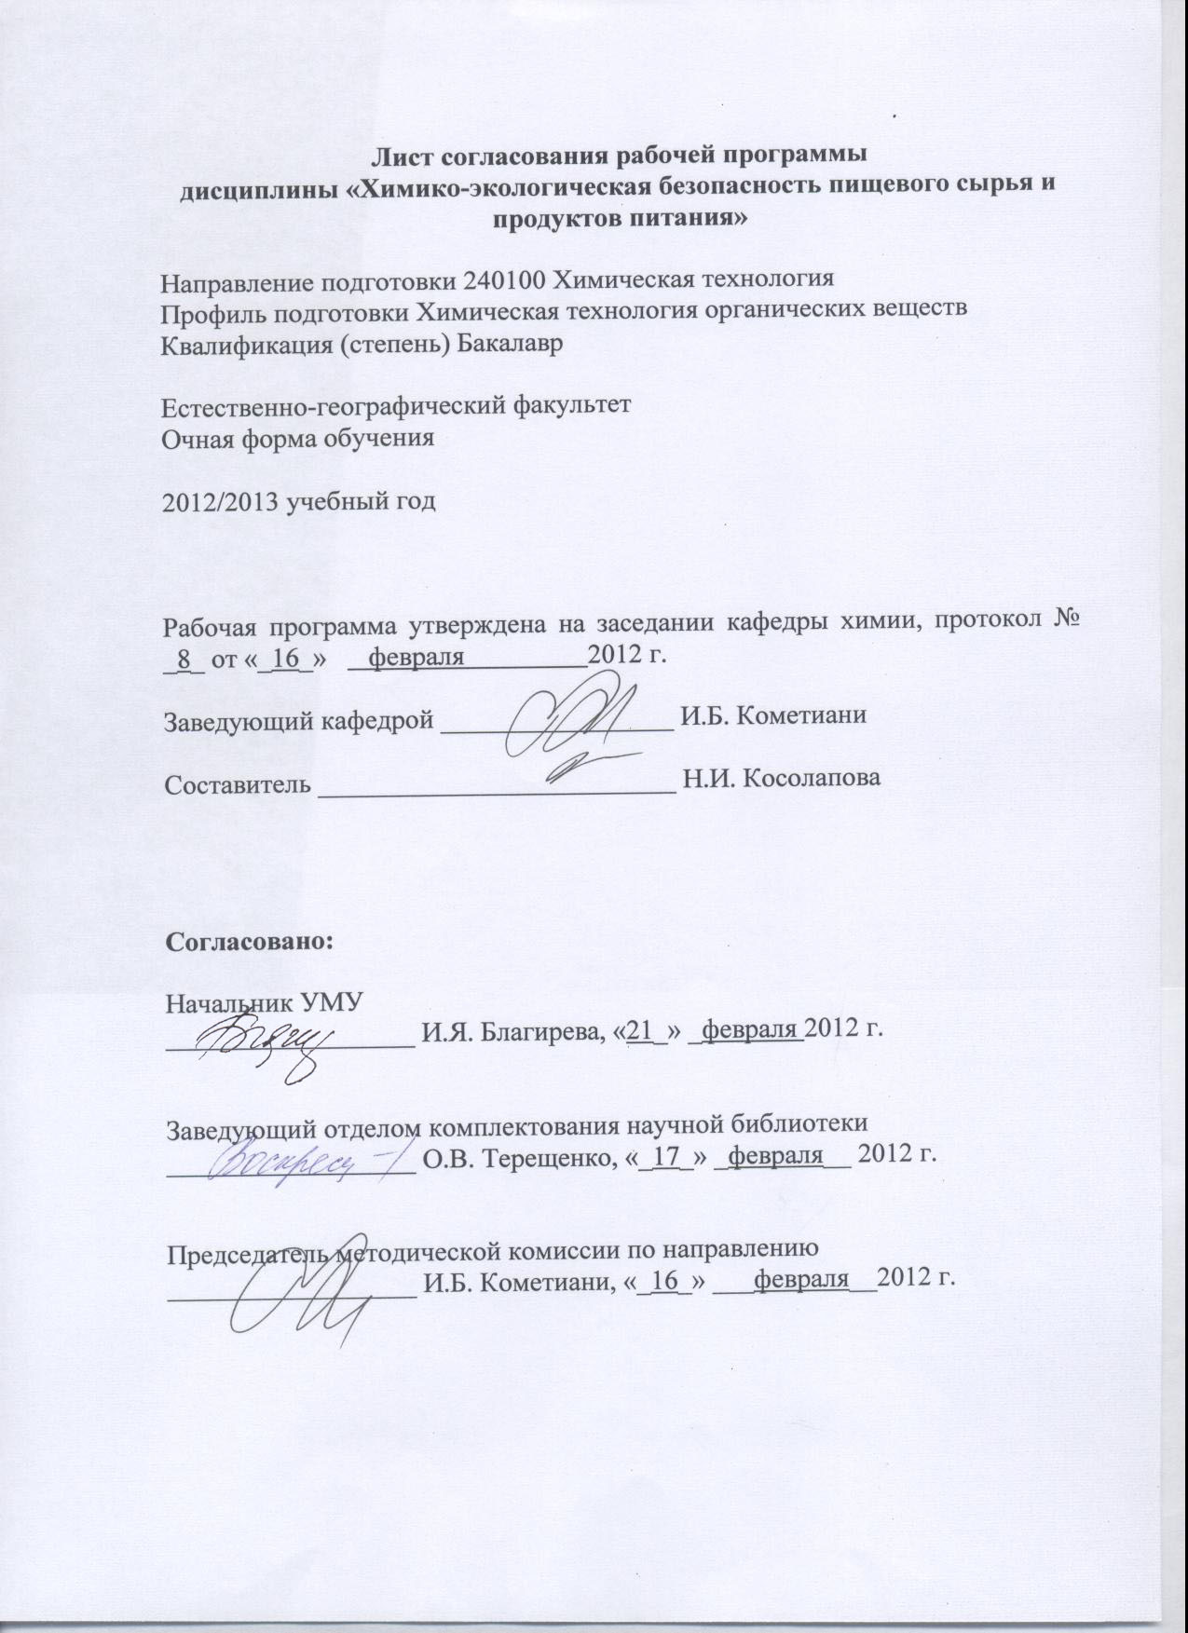

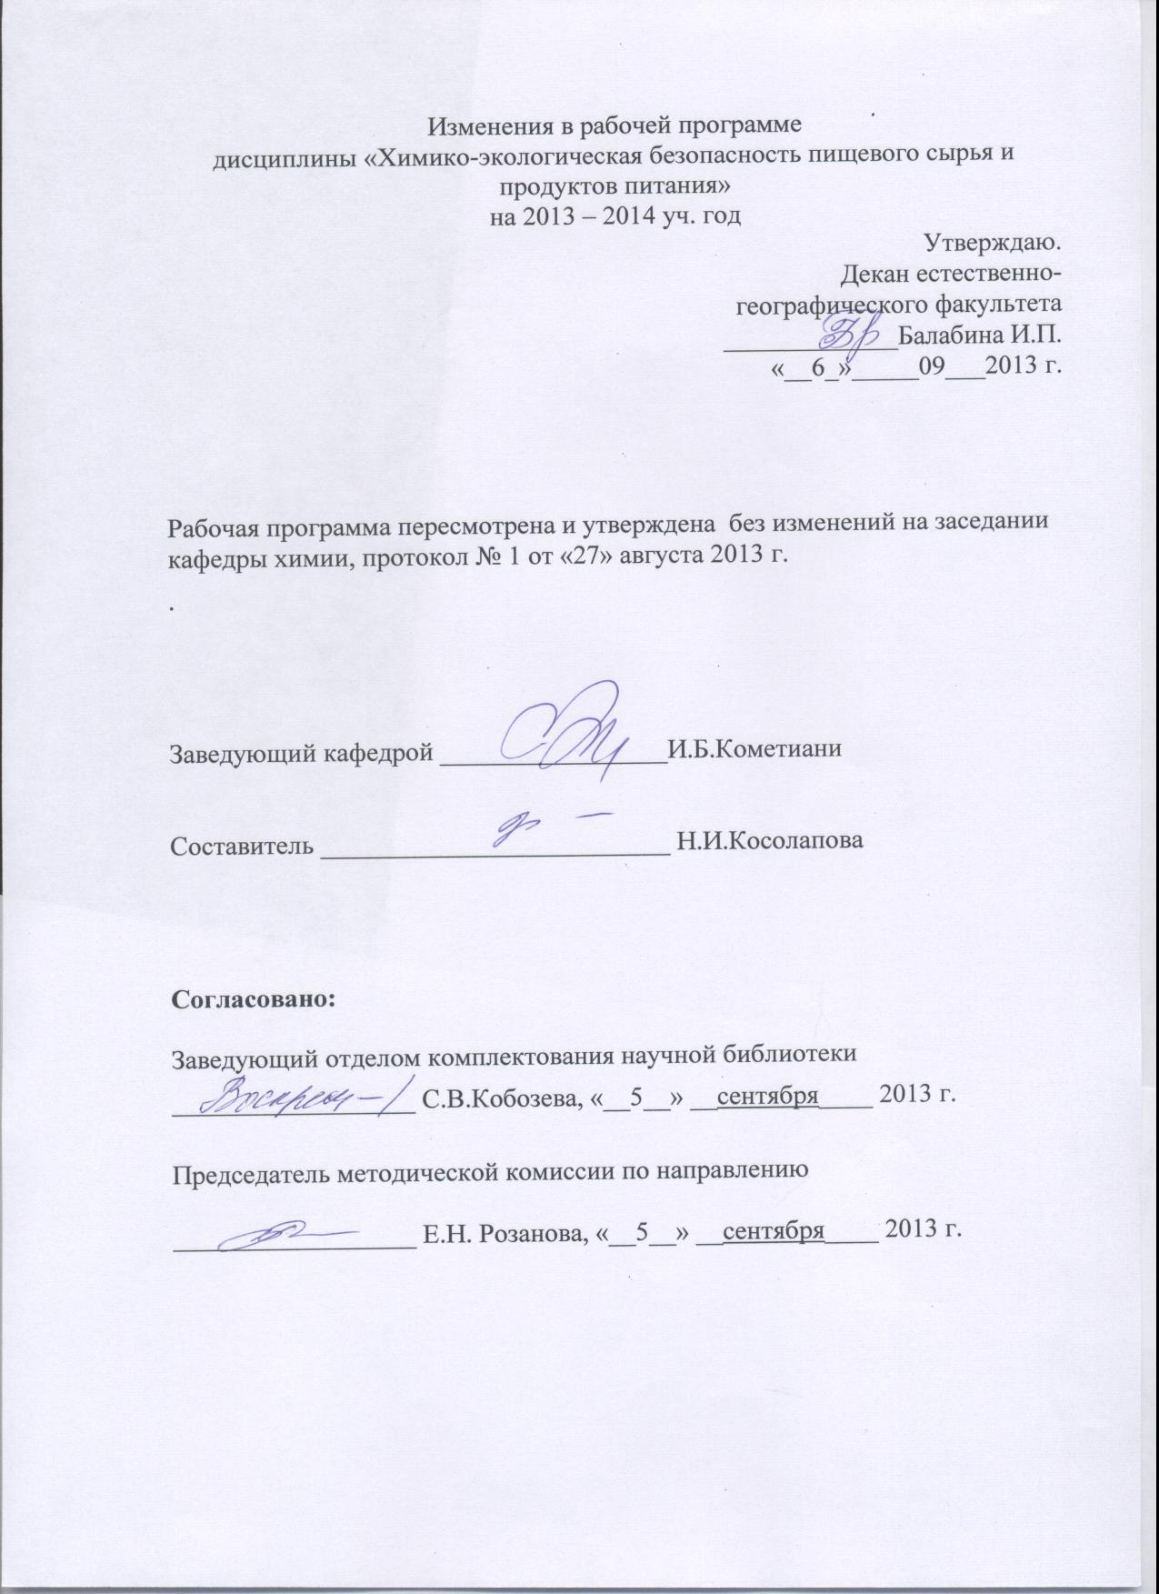

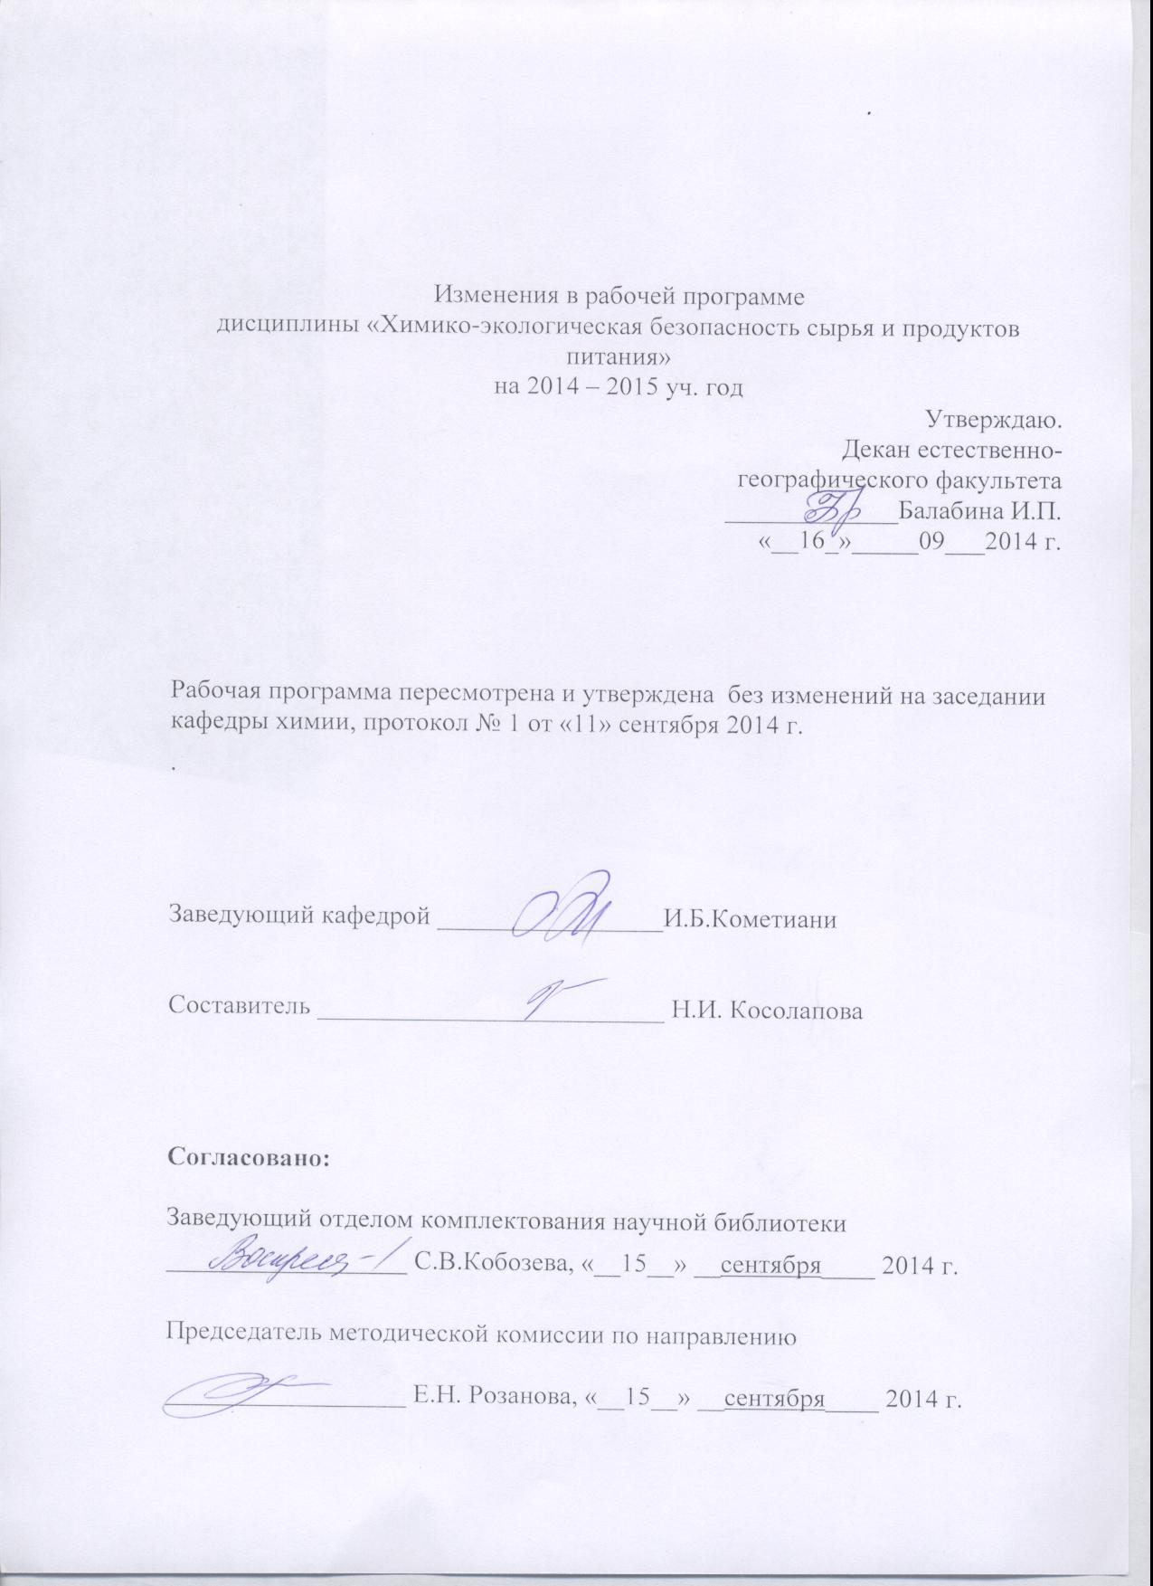

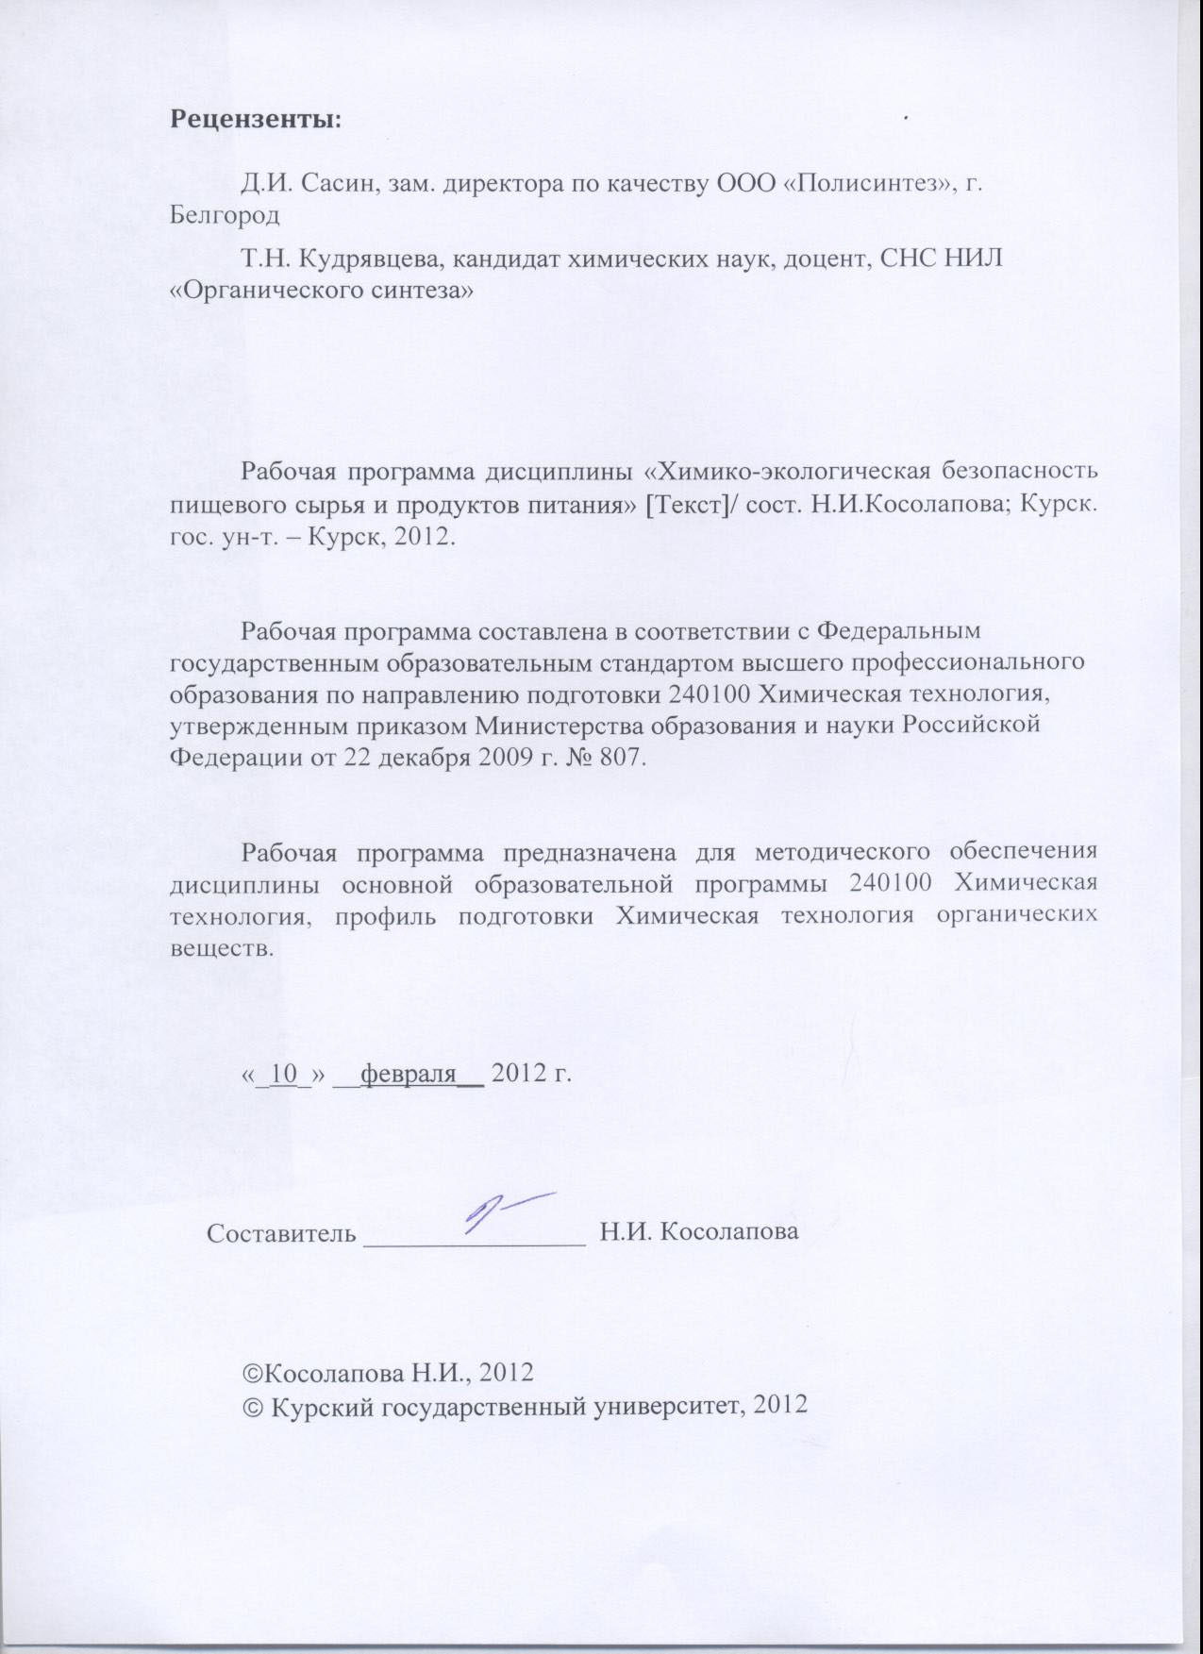

Пояснительная записка

1. Место дисциплины в структуре основной образовательной программы, модульной структуре ООП
Дисциплина «Химико-экологическая безопасность сырья и продуктов питания» является дисциплиной по выбору профессионального цикла основной образовательной программы.
«Химико-экологическая безопасность сырья и продуктов питания» представляет собой комплексную дисциплину, базирующуюся на знаниях, умениях и навыках, полученных при изучении аналитической, физической, неорганической, органической и биологической химии, экологической химии, химии окружающей среды, промышленной экологии. Дисциплина является основой для решения конкретных профессиональных задач.
Общая трудоемкость дисциплины 3 зачетные единицы (108 академических часов).
2. Цель и задачи изучения дисциплины
Целью освоения дисциплины «Химико-экологическая безопасность сырья и продуктов питания» является усвоение обучающимися основ экологической безопасности сырья и продуктов питания, с точки зрения химических аспектов для обеспечения формирования профессиональных навыков.
Задачи изучения дисциплины:
ознакомиться с современными теоретическими представлениями по вопросам состава и строения основных химических соединений, входящих в состав сырья, полупродуктов и готовых продуктов, закономерностей превращения макро - и микронутриентов при хранении и переработке сырья; о безопасности пищевых продуктов, медико-биологических требованиях к продуктам питания, загрязнителям пищевых продуктов, антиалиментарным факторам питания; ознакомиться с вопросами биохимии пищеварения, основными принципами и теориями питания.
3.Требования к входным знаниям, умениям, компетенциям
Приступая к освоению дисциплины, обучающийся должен:
знать
- основные классы органических веществ; основные типы органических реакций; взаимосвязь между строением органического вещества и его реакционной способностью; основные аппараты, используемые в органическом синтезе;
уметь
- классифицировать органические вещества по структурной формуле; определять тип химических превращений; применять методы анализа при контроле химического процесса; анализировать структуру органического вещества; аппаратурно оформить химический процесс;
владеть
- методами проведения основных химических превращений; методами контроля проведения органических синтезов; методами анализа полученных целевых продуктов.

4. Ожидаемые результаты образования и компетенции по завершении освоения учебной дисциплины
В результате изучения дисциплины обучающийся должен продемонстрировать следующие образовательные результаты:

№ п/п | Формируемые компетенции |  | Образовательные результаты
№ п/п | индекс | компетенция | индексы
№ п/п | индекс | компетенция | З | У | В
1 | ПК-1 | способен использовать основные законы естественнонаучных дисциплин в профессиональной деятельности, применять методы математического анализа и моделирования, теоретического и экспериментального исследования | З-1  З-2  З-3  З-4 | У-1 | В-1  В-2  В-3
2 | ПК-11 | готов обосновывать принятие конкретного технического решения при разработке технологических процессов; выбирать технические средства и технологии с учетом экологических последствий их применения | З-1  З-2  З-3  З-4  З-5 | У-1  У-2 | В-1  В-2
Расшифровка индексов:
знать
-основные понятия изучаемой дисциплины, (З-1)
-правила и способы осуществления производственно-экологического контроля, (З-2)
-особенности нормирования загрязняющих веществ в окружающей среде, (З-3)
-способы минимизации негативных влияний на состояние сырья и продуктов питания, (З-4)
-экологическое законодательство, систему экологических стандартов и нормативов, порядок проведения экологического мониторинга; (З-5)
уметь
-применять полученные знания для решения задач в области предупреждения угрозы вреда от хозяйственной или иной деятельности, в том числе для принятия управленческих решений; (У-1)
владеть
-навыками работы с нормативными документами, (В-1)
-проведения химического эксперимента, (В-2)
-статистической обработки различных данных. (В-3)

5. Структура дисциплины
Качество продовольственных товаров и обеспечение его контроля. Загрязнение продовольственного сырья и пищевых продуктов ксенобиотиками химического и биологического происхождения. Основные пути загрязнения продуктов питания и продовольственного сырья. Меры токсичности веществ. Меры профилактики. Контроль за загрязнением пищевых продуктов. Загрязнение химическими элементами и их соединениями. Радиоактивное загрязнение продовольственного сырья и пищевых продуктов. Метаболизм чужеродных соединений. Антиалиментарные факторы питания. Фальсификация пищевых продуктов.

6. Основные образовательные технологии
В процессе изучения дисциплины используются как традиционные так и инновационные технологии, активные и интерактивные методы и формы обучения: объяснительно-иллюстративный метод с элементами проблемного изложения, лекции, лабораторные занятия, разбор конкретных ситуаций, самостоятельная работа.
7. Форма контроля
Оценка качества освоения дисциплины включает текущий контроль успеваемости (собеседование, тестирование, подготовка информационных сообщений, защита лабораторно-практических занятий) и промежуточную аттестацию – зачет.
Критерии оценки индивидуальных образовательных результатов (достижений) определяются в соответствии с Положением о балльно - рейтинговой системе и технологической картой дисциплины.

Содержание дисциплины
Раздел 1. Введение в химию пищевых веществ и питание человека
Введение в химию пищевых веществ и питание человека.
Предмет и задачи курса. Пищевая химия – наука о составе, свойствах и химических превращениях компонентов пищевого сырья и ингредиентов при хранении и изготовлении готовых продуктов.
Некоторые аспекты продовольственной проблемы. Народонаселение и пищевые ресурсы. Социальные, экономические и политические аспекты производства продовольствия. Структура питания населения России и роль пищевой химии в ее совершенствовании. Продукты питания, их пищевая и биологическая ценность. Проблемы качества, сертификации и безопасности современных продуктов питания. Основные компоненты пищи и натуральные композиции на их основе как факторы совершенствования технологий, повышения пищевой и биологической ценности изделий и придания последним лечебно-профилактической и специальной направленности.
Раздел 2 Основные компоненты пищи
Белковые вещества
Роль белков в питании. Важнейшие функции белков. Нормы потребления белка. Проблема белкового дефицита на Земле и пути ее преодоления. Получение генетически модифицированных трансгенных продуктов с улучшенным качеством и повышенным содержанием белка. Белково-калорийная недостаточность и ее последствия. Пищевые аллергии.
Белки – полимеры аминокислот. Важнейшие свойства и физиологические функции аминокислот в организме.
Специфические пути обмена некоторых аминокислот. Редкие аминокислоты, не входящие в состав белков. Врожденные нарушения аминокислотного обмена у человека. Фенилкетонурия.
Пищевая и биологическая ценность белков. Полноценные и неполноценные белки. Методы определения биологической ценности белков. Аминокислотный скор. Сравнительная характеристика биологической ценности растительных и животных белков. Пути повышения пищевой и биологической ценности белков.
Строение пептидов и белков. Основные функции пептидов.
Белки пищевого сырья. Белки злаковых культур. Фракционный состав белков пшеницы, ржи, ячменя, овса, риса. Аминокислотный состав основных фракций и их биологическая ценность. Клейковина – гидратированный комплекс зерна пшеницы, взаимосвязь особенностей ее свойств с хлебопекарным качеством пшеницы. Химические связи, структура и физико-химические свойства глиадина и глютенина. Электрофоретический спектр глиадина и субъединичный состав глютенина, их значения для определения хлебопекарных достоинств пшеницы.
Белки бобовых и масличных культур, свойства и особенности структуры. Белки картофеля, овощей, мяса, молока, их основные компоненты и биологическая ценность. Казеин молока, миозин, миоглобин, актин мышечной ткани. Белки соединительной ткани.
Понятие о новых формах белковой пищи. Основные группы белковых продуктов (мука, концентраты, изоляты). Основные требования, предъявляемые к технологии производства пищевого белка. Проблема обогащения продуктов питания лимитирующими аминокислотами.
Понятие о функциональных свойствах белков и значение их для обеспечения качества пищевых продуктов.
Превращения белков при хранении сырья и в технологическом потоке производства пищевых продуктов. Денатурация, деструкция, взаимодействие белков с другими компонентами пищи.
Методы выделения, очистки и количественного определения белков.
Углеводы
Углеводы. Классификация. Физиологическое значение углеводов в организме. Усвояемые и неусвояемые углеводы. Пищевые волокна, сырьевые источники, потребление. Основные компоненты пищевых волокон (гемицеллюлозы, пектиновые вещества, целлюлоза, лигнин), строение, свойства и роль в пищеварении. Физико-химические свойства пищевых волокон (водоудерживающая способность, катионообменные свойства, сорбция холевых кислот).
Углеводы в сырье и пищевых продуктах. Функции моно - и олигосахаридов в пищевых продуктах. Структурно-функциональная роль полисахаридов (крахмал, гликоген, целлюлоза, гемицеллюлоза, пектиновые вещества). Роль пищевых волокон в строении клеточных стенок.
Реакции углеводов, протекающие при технологической обработке сырья (гидролиз, дегидратация и термическая деградация углеводов, реакции неферментативного потемнения, карамелизация, меланоидинообразование, брожение). Методы анализа углеводов в сырье и пищевых продуктах.
Липиды (жиры и масла)
Липиды. Физиологическая роль липидов в организме. Простые и сложные липиды. Основные источники липидов в питании. Липиды сырья и пищевых продуктов. Пищевая ценность масел, жиров. Жирнокислотный состав масел и жиров. Эссенциальные высшие жирные кислоты. Биологическая эффективность жиров и масел. Потребность организма в простых и сложных липидах, эссенциальных кислотах. Глицерофосфолипиды, свойства и превращения. Холестерин, химическая природа, участие в обмене веществ, содержание в пищевых продуктах.
Схема переработки и использования жиров и масел. Основные химические превращения липидов при производстве и хранении продуктов питания (гидролиз триацилглицеринов, переэтерификация, гидрирование, окисление). Роль кислотного и перекисного чисел при оценке качества масел и жиров. Взаимодействие липидов с другими компонентами сырья и пищевых продуктов. Методы выделения и анализа липидов сырья и пищевых продуктов.
Минеральные вещества
Макро - и микроэлементы. Значение отдельных минеральных веществ для организма человека. Токсичные элементы. Распределение минеральных веществ в сырье и влияние технологической обработки на минеральный состав сырья и пищевых продуктов. Пути улучшения минерального состава. Методы определения минеральных веществ в пищевых продуктах.
Витамины
Роль водо - и жирорастворимых витаминов в питании. Физиологическое значение и потребность. Содержание в сырье и готовых продуктах. Факторы, влияющие на разрушение витаминов в сырьевых источниках и готовых продуктах. Способы сохранения витаминов. Витаминизация пищи. Методы определения водо - и жирорастворимых витаминов в пищевых продуктах.
Органические кислоты
Органические кислоты. Органические кислоты как регуляторы рН пищевых систем. Химическая природа и физико-химические свойства важнейших пищевых кислот. Влияние кислот не свойства дисперсных систем и качество пищевых продуктов. Принципы регламентации применения регуляторов рН пищевых систем.
Ферменты
Ферменты. Эндогенные ферментные системы – важнейшая составная часть биологического сырья. Общие свойства ферментов. Ферментативная кинетика, механизм ферментативной реакции. Роль ферментативных процессов при разрушении клеточной структуры. Окислительно-восстановительные ферменты (липоксигеназа, монофенолмонооксигеназа, пероксидаза), их роль, механизм действия и значение при хранении и переработке сырья. Липоксигеназа, распространение в природе. Влияние на качество пшеничного хлеба. Гидролитические ферменты (эстеразы, гликозидазы, протеазы, липазы, a-амилазы), свойства и роль в превращениях основных компонентов пищевого сырья. Протеолитические ферменты, виды, свойства и роль в регуляции действия амилаз. Кислые, нейтральные и щелочные протеазы, свойства и принципы выделения. Применение ферментов в пищевой технологии. Иммобилизованные ферменты.
Ферментативные методы анализа пищевых продуктов.
Вода в пищевых системах
Физические и химические свойства воды и льда. Свободная и связанная влага в пищевых продуктах, методы ее определения. Взаимодействие вода – растворенное вещество (взаимодействие с ионами, ионными и неполярными группами, взаимодействие при помощи водородных связей). Активность воды и стабильность пищевых продуктов. Изотермы сорбции. Влияние активности воды на скорость реакций в пищевых продуктах и рост микроорганизмов. Лед и его роль в стабильности пищевых продуктов. Пищевые продукты с высокой промежуточной и низкой влажностью.
Раздел 3.Пищевое сырье – как биологический объект
Основные виды пищевого сырья и его химический состав.
Процессы, протекающие при хранении пищевого сырья с неразрушенной клеточной структурой. Особенности локализации процессов в клетках и тканях, понятие биологического компартмента. Особенности физиолого-биохимических процессов в сырье. Механизмы регулирования окислительных процессов в клетке: антикислородная, антиперекисная, антирадикальная защита клеточных мембран.
Интенсивность дыхания как интегральный показатель физиологического состояния пищевого сырья. Способы регулирования интенсивности дыхания.
Нарушение компартмента при переработке пищевого сырья и изменения в характере протекающих процессов. Роль окислительных и гидролитических процессов. Влияние внешней среды на химические и биохимические процессы в сырье.

Раздел 4 Пищевые и биологически активные добавки
Определение и классификация пищевых добавок. Международная цифровая система кодификации пищевых добавок. Технологические функции и цели введения пищевых добавок. Основные группы пищевых добавок. Понятие о биологически активных добавках.

Раздел 5 Безопасность пищевых продуктов
Классификация вредных чужеродных веществ и основные пути их поступления в пищевые продукты. Источники загрязнения сырья и пищевых продуктов из окружающей среды (токсичные элементы, радиоактивное загрязнение, диоксины и диоксиноподобные соединения, полициклические ароматические углеводы и т. д.). Природные токсиканты.

Раздел 6 Основы рационального питания
Физиологические аспекты химии пищевых веществ. Алиментарные и неалиментарные вещества, макро - и микронутриенты.
Питание и пищеварение. Строение пищеварительной системы. Основные этапы пищеварения. Деполимеризация основных полимеров пищи. Пищеварительные ферменты, механизм их действия и активации.
Основные теории питания. Положения теории сбалансированного питания и формула сбалансированного питания по Покровскому А. А. Принципы рационального питания. Основные положения теории адекватного питания.
Рекомендуемые нормы потребления пищевых веществ и энергии. Пищевой рацион современного человека. Основные группы пищевых веществ. Концепция здорового питания. Функциональные ингредиенты и продукты.

Содержание лекционного курса
Раздел 1. Введение в химию пищевых веществ и питание человека
Тема 1. Введение в химию пищевых веществ и питание человека.
Предмет и задачи курса. Некоторые аспекты продовольственной проблемы. Продукты питания, их пищевая и биологическая ценность. Проблемы качества, сертификации и безопасности современных продуктов питания. Основные компоненты пищи и натуральные композиции на их основе как факторы совершенствования технологий, повышения пищевой и биологической ценности изделий и придания последним лечебно-профилактической и специальной направленности.

Раздел 2 Основные компоненты пищи
Тема 2. Белковые вещества
Роль белков в питании. Нормы потребления белка. Проблема белкового дефицита на Земле и пути ее преодоления. Получение генетически модифицированных трансгенных продуктов с улучшенным качеством и повышенным содержанием белка. Белково-калорийная недостаточность и ее последствия. Пищевые аллергии.
Белки – полимеры аминокислот. Важнейшие свойства и физиологические функции аминокислот в организме.
Специфические пути обмена некоторых аминокислот. Редкие аминокислоты, не входящие в состав белков. Врожденные нарушения аминокислотного обмена у человека. Фенилкетонурия.
Пищевая и биологическая ценность белков. Полноценные и неполноценные белки. Методы определения биологической ценности белков. Аминокислотный скор. Сравнительная характеристика биологической ценности растительных и животных белков. Пути повышения пищевой и биологической ценности белков.
Строение пептидов и белков. Основные функции пептидов.
Понятие о новых формах белковой пищи. Основные группы белковых продуктов (мука, концентраты, изоляты). Основные требования, предъявляемые к технологии производства пищевого белка. Проблема обогащения продуктов питания лимитирующими аминокислотами.
Понятие о функциональных свойствах белков и значение их для обеспечения качества пищевых продуктов.
Тема 3. Углеводы
Усвояемые и неусвояемые углеводы. Пищевые волокна, сырьевые источники, потребление. Физико-химические свойства пищевых волокон (водоудерживающая способность, катионообменные свойства, сорбция холевых кислот).
Углеводы в сырье и пищевых продуктах. Функции моно - и олигосахаридов в пищевых продуктах. Структурно-функциональная роль полисахаридов (крахмал, гликоген, целлюлоза, гемицеллюлоза, пектиновые вещества). Роль пищевых волокон в строении клеточных стенок.
Тема 4. Липиды (жиры и масла)
Основные источники липидов в питании. Липиды сырья и пищевых продуктов. Пищевая ценность масел, жиров. Жирнокислотный состав масел и жиров. Эссенциальные высшие жирные кислоты. Биологическая эффективность жиров и масел. Потребность организма в простых и сложных липидах, эссенциальных кислотах.
Тема 5. Другие компоненты пищи
Минеральные вещества. Витамины. Органические кислоты (Органические кислоты. Органические кислоты как регуляторы рН пищевых систем. Влияние кислот не свойства дисперсных систем и качество пищевых продуктов. Принципы регламентации применения регуляторов рН пищевых систем.) Ферменты. (Эндогенные ферментные системы – важнейшая составная часть биологического сырья. Общие свойства ферментов. Окислительно-восстановительные ферменты (липоксигеназа, монофенолмонооксигеназа, пероксидаза), их роль, механизм действия и значение при хранении и переработке сырья. Гидролитические ферменты (эстеразы, гликозидазы, протеазы, липазы, a-амилазы), свойства и роль в превращениях основных компонентов пищевого сырья. Применение ферментов в пищевой технологии. Иммобилизованные ферменты. Вода в пищевых системах. (Свободная и связанная влага в пищевых продуктах, методы ее определения. Активность воды и стабильность пищевых продуктов. Изотермы сорбции. Влияние активности воды на скорость реакций в пищевых продуктах и рост микроорганизмов. Лед и его роль в стабильности пищевых продуктов. Пищевые продукты с высокой промежуточной и низкой влажностью.

Раздел 3.Пищевое сырье – как биологический объект
Тема 6. Основные виды пищевого сырья и его химический состав.
Процессы, протекающие при хранении пищевого сырья с неразрушенной клеточной структурой. Особенности локализации процессов в клетках и тканях, понятие биологического компартмента. Особенности физиолого-биохимических процессов в сырье. Механизмы регулирования окислительных процессов в клетке: антикислородная, антиперекисная, антирадикальная защита клеточных мембран.
Интенсивность дыхания как интегральный показатель физиологического состояния пищевого сырья. Способы регулирования интенсивности дыхания.

Раздел 4 Пищевые и биологически активные добавки
Тема 7. Пищевые и биологически активные добавки.
Определение и классификация пищевых добавок. Международная цифровая система кодификации пищевых добавок. Технологические функции и цели введения пищевых добавок. Основные группы пищевых добавок. Понятие о биологически активных добавках.

Раздел 5 Безопасность пищевых продуктов
Тема 8. Чужеродные вещества пищи. Классификация вредных чужеродных веществ и основные пути их поступления в пищевые продукты. Источники загрязнения сырья и пищевых продуктов из окружающей среды (токсичные элементы, радиоактивное загрязнение, диоксины и диоксиноподобные соединения, полициклические ароматические углеводы и т. д.). Природные токсиканты.

Раздел 6 Основы рационального питания
Тема 9. Основы рационального питания
Физиологические аспекты химии пищевых веществ. Алиментарные и неалиментарные вещества, макро - и микронутриенты.
Основные теории питания. Положения теории сбалансированного питания и формула сбалансированного питания по Покровскому А. А. Принципы рационального питания. Основные положения теории адекватного питания.

Содержание лабораторных занятий

1. Белковые вещества пищи (Определение функциональных свойств растительных белков)
3.-4. Методы выделения, очистки и количественного определения белков. Превращения белков при хранении сырья и в технологическом потоке производства пищевых продуктов. (Выделение белков и изучение их фракционного состава на различных стадиях хранения и технологической обработки растительного сырья (определение белка по методу Лоури, Кьельдаля, экстракция и осаждение белка, метод гель-хроматографии и т. д.). Определение интенсивности выделения дрожжами глутатиона на различных стадиях брожения.
5. Углеводы в сырье и пищевых продуктах. Функции моно - и олигосахаридов в пищевых продуктах. Определение восстанавливающих сахаров и сахарозы в продуктах кондитерского производства
6. Реакции углеводов, протекающие при технологической обработке сырья. Методы анализа углеводов в сырье и пищевых продуктах.
7. Липиды сырья и пищевых продуктов. Экстракция липидов из пищевого сырья и определение их группового состава методом тонкослойной хроматографии. Свойства и качественные реакции на холестерин и желчные кислоты. Гидролитическое расщепление жира липазой.
8. Схема переработки и использования жиров и масел. Основные химические превращения липидов при производстве и хранении продуктов. Перекисное число.
9. Макро - и микроэлементы. Определения минеральных веществ в пищевых продуктах (в растительном сырье, соках, виноматериалах и винах).
Применение ионоселективной потенциометрии для анализа различных ионов в готовых продуктах и полупродуктах.
10. Витамины Методы определения водо - и жирорастворимых витаминов в пищевых продуктах.
11. Органические кислоты. Органические кислоты как регуляторы рН пищевых систем.
12. Ферменты. Ферментативные методы анализа пищевых продуктов.
13. Вода в пищевых системах. Определение влажности в пищевых продуктах.
14. Основные виды пищевого сырья и его химический состав, показатели качества и безопасности. Определение интенсивности дыхания расттельного сырья.
15. Пищевые и биологические добавки Хроматографическое определение красителей в пищевых продуктах.
16. Показатели безопасности пищевых продуктов. Работа с техническим регламентом ТР ТС 021/2011
17. Лабораторное определение показателей безопасности пищевых продуктов.
18. Рекомендуемые нормы потребления пищевых веществ и энергии. Пищевой рацион современного человека. Основные группы пищевых веществ. Концепция здорового питания. Функциональные ингредиенты и продукты.

Содержание самостоятельной работы

Темы, выносимые на самостоятельное изучение
Раздел 1. Введение в химию пищевых веществ и питание человека
1. Краткая история возникновения и развития науки “Пищевая химия”.
2. Народонаселение и пищевые ресурсы.

Раздел 2 Основные компоненты пищи
3. Важнейшие функции белков.
4. Белки пищевого сырья. Белки злаковых культур.
5. Клейковина, взаимосвязь особенностей ее свойств с хлебопекарным качеством пшеницы.
6.Белки бобовых и масличных культур, свойства и особенности структуры.
7. Белки картофеля, овощей, мяса, молока, их основные компоненты и биологическая ценность..
8. Углеводы. Классификация. Физиологическое значение углеводов в организме.
9.Основные компоненты пищевых волокон.
10. Липиды. Физиологическая роль липидов в организме. Простые и сложные липиды.
11. Глицерофосфолипиды, свойства и превращения. Холестерин,
12 Минеральные вещества
12. Витамины
13. Химическая природа и физико-химические свойства важнейших пищевых кислот.
14. Ферментативная кинетика, механизм ферментативной реакции..
15. Липоксигеназа, распространение в природе. Влияние на качество пшеничного хлеба.
16. Протеолитические ферменты, виды, свойства и роль в регуляции действия амилаз..
17. Вода в пищевых системах

Раздел 3.Пищевое сырье – как биологический объект
18. Нарушение компартмента при переработке пищевого сырья и изменения в характере протекающих процессов.
Раздел 6 Основы рационального питания
19. Питание и пищеварение.

Вопросы для самопроверки

Раздел 1. Введение в химию пищевых веществ и питание человека
1. Основные этапы возникновения и развития науки “Пищевая химия”.
2. Социальные, экономические и политические аспекты производства продовольствия.
3. Структура питания населения России и роль пищевой химии в ее совершенствовании.
Раздел 2 Основные компоненты пищи
3. Перечислите и опишите важнейшие функции белков.
4. Фракционный состав белков пшеницы, ржи, ячменя, овса, риса. Аминокислотный состав основных фракций и их биологическая ценность.
5. Охарактеризуйте клейковину как гидратированный комплекс зерна пшеницы, проследите взаимосвязь особенностей ее свойств с хлебопекарным качеством пшеницы.
6. Химические связи, структура и физико-химические свойства глиадина и глютенина.
7. Электрофоретический спектр глиадина и субъединичный состав глютенина, их значения для определения хлебопекарных достоинств пшеницы.
8. Белки бобовых и масличных культур, свойства и особенности структуры.
9. Белки картофеля, овощей, мяса, молока, их основные компоненты и биологическая ценность.
10.Казеин молока, миозин, миоглобин, актин мышечной ткани. Белки соединительной ткани.
11. Углеводы. Классификация. Физиологическое значение углеводов в организме.
12.Основные компоненты пищевых волокон (гемицеллюлозы, пектиновые вещества, целлюлоза, лигнин), строение, свойства и роль в пищеварении.
13. Какова физиологическая роль липидов в организме.
14. Строение простых и сложных липидов.
15. Глицерофосфолипиды, свойства и превращения. Холестерин, химическая природа, участие в обмене веществ, содержание в пищевых продуктах.
16 Макро - и микроэлементы. Значение отдельных минеральных веществ для организма человека.
17. Распределение минеральных веществ в сырье и влияние технологической обработки на минеральный состав сырья и пищевых продуктов.
18. Пути улучшения минерального состава пищевых продуктов.
19. Роль водо - и жирорастворимых витаминов в питании. Физиологическое значение и потребность.
20. Содержание витаминов в сырье и готовых продуктах.
21. Факторы, влияющие на разрушение витаминов в сырьевых источниках и готовых продуктах.
22. Способы сохранения витаминов.
23. Витаминизация пищи.
24. Химическая природа и физико-химические свойства важнейших пищевых кислот.
25. Ферментативная кинетика, механизм ферментативной реакции.
26. Роль ферментативных процессов при разрушении клеточной структуры.
27. Липоксигеназа, распространение в природе. Влияние на качество пшеничного хлеба.
28. Протеолитические ферменты, виды, свойства и роль в регуляции действия амилаз.
29. Кислые, нейтральные и щелочные протеазы, свойства и принципы выделения.
30. Физические и химические свойства воды и льда
31. Взаимодействие вода – растворенное вещество (взаимодействие с ионами, ионными и неполярными группами, взаимодействие при помощи водородных связей).
Раздел 3.Пищевое сырье – как биологический объект
32.. Нарушение компартмента при переработке пищевого сырья и изменения в характере протекающих процессов. Роль окислительных и гидролитических процессов.
33. Влияние внешней среды на химические и биохимические процессы в сырье.
Раздел 6 Основы рационального питания
34. Питание и пищеварение. Строение пищеварительной системы. Основные этапы пищеварения. Деполимеризация основных полимеров пищи.
35 Пищеварительные ферменты, механизм их действия и активации

Рекомендации по организации самостоятельной работы.

Самостоятельная работа – это индивидуальная или коллективная работа бакалавров по заранее полученным общим указанием преподавателя. Цель ее состоит в воспитании активной самостоятельной личности и формировании самостоятельного творческого мышления.
Для того, чтобы самостоятельная работа стала успешной, необходимо, чтобы содержание ее и время проведения были непосредственно связаны с другими формами обучения и вытекали из материалов лекций и лабораторных занятий. Подбор заданий для самостоятельной работы осуществляются на основе дифференцированного подхода с максимальной индивидуальной направленностью.
Самостоятельная работа организуется как в процессе аудиторных занятий под руководством преподавателя, так и во внеаудиторное время.

Виды самостоятельной работы.
1. Подготовка к занятиям по плану, рекомендованному преподавателем и приведенному в разделе самостоятельная работа учебно-методического комплекса.
2. Составление докладов, их обсуждение. При этом студенты получают рекомендации по обращению к монографической литературе. Такая работа оказывается весьма полезной для обучающихся – они видят современное состояние науки, ее возможности.
3. Подготовка сообщений по отдельным темам курса, выступление и обсуждение в группе.
4. Работа с компьютерными программами:
- выполнение тестовых заданий с последующим их анализом;
- поиск информации в Интернете;
-подготовка докладов- презентаций
-разработка видеорегламентов лабораторных работ

Примеры заданий в тестовой форме для самоконтроля и контроля

Тема «Антиалиментарные факторы питания»

1) Антиалиментарные факторы питания –
а) вещества не токсичные, но ухудшающие усвоение нутриентов
б) вещества, не доступные для протекания биохимических реакций
в) токсичные вещества, приводящие к отравлению организма
г) затрудняюсь ответить

2) Антиалиментарными факторами являются:
1) составные части продуктов
2) загрязнители животноводства
3) загрязнители растениеводства
4) природные токсиканты
5) затрудняюсь ответить

3) Наименование антиалиментарных факторов питания
Антиалиментарные факторы
а) алкоголь
б) алкалоиды
в) микотоксины
г) антивитамины
д) затрудняюсь ответить

4) Растительный гликозид, являющийся антиалиментарным фактором питания:
1) синигрин
2) глюкованилин
3) амигдалин
4) синигрин и амигдалин
5) затрудняюсь ответить

5) Цианогенные гликозиды, являющиеся антиалиментарными факторами питания
Цианогенный гликозид
а) амигдалин
б) лимарин, амигдалин
в) синигрин
г)глюкованилин, синигрин
д)затрудняюсь ответить

6) Действие антиалиментарных факторов на организм
Сосудосуживающее
а) кофеин, теобромин, теофиллин
б) серотонин, тирамин
в) гистамин, серотонин
г) затрудняюсь ответить

Тема «Экология питания»
1) Бензапирен относится к группе загрязнителей
1) диоксины и диоксидоподобные соединения
2) токсичные элементы
3) полициклические ароматические углеводороды
4) радиоактивные вещества
5) затрудняюсь ответить

2) Загрязнители растениеводства:
1) пестициды, нитраты
2) антибиотики, регуляторы роста растений
3) сульфаниламиды, пестициды
4) гормональные препараты, сульфаниламиды

3) Полихлорированные бифенилы относятся к группе загрязнителей
1) диоксины и диоксидоподобные соединения
2) токсичные элементы
3) полициклические ароматические углеводороды
4) радиоактивные вещества
5) затрудняюсь ответить

4) Соединения, относящиеся к загрязнителям животноводства
Загрязнители животноводства
а) гормональные препараты, сульфаниламиды
б) пестициды, микотоксины
в) антибиотики, сульфаниламиды
г) нитраты, пестициды
д) затрудняюсь ответить

5) Пенициллин относится к:
1) загрязнителям растениеводства
2) полициклическим ароматическим углеводородам
3) диоксинам
4) загрязнителям животноводства
5) затрудняюсь ответить

6) Метаболиты микроскопических плесневых грибов, обладающие высокой токсичностью – ____________________________

7) Микотоксинами являются:
1) полихлорированные бифенилы
2) афлотоксины
3) безапирен
4) пенициллин
5) затрудняюсь ответить

8) Наименование микотоксинов
Микотоксины
а) афлотоксины
б) бензапирен
в) охратоксины
г) зеараленон
д) затрудняюсь ответить

9) Продуценты микотоксинов:
1) дрожжи
2) плесневые грибы
3) бактерии
4) затрудняюсь ответить

10) Продуценты бактериальных токсинов
Бактериальные токсины
а) Staphylococcus aureus
б) Aspergillus flavus
в) Salmonella
г) Escherichia coli
д) затрудняюсь ответить

Критерии оценки самостоятельной работы
При оценке самостоятельной работы, мы вводим различные критерии в зависимости от вида самостоятельной работы.
Критерии оценки рефератов, докладов, выполненных творческих работ
включают в себя следующие параметры:
- Наивысший балл (по пятибалльной системе) ставится за четко сформулированную проблему, нестандартную, новую мысль, многосторонность подхода к решению задачи, многоаспектность обсуждения проблемы.
- От бакалавров требуется соблюдение внутренней логики науки, расположение факторов, признаков и свойств в порядке понижения их значимости, ответственности за прохождение процесса.
- Бакалавры должны соблюдать определенное качество научной речи, уметь аргументировать критические замечания.

Содержание научно-исследовательской работы

- Изучение специальной литературы о современных достижениях отечественной и зарубежной науки в области биохимии, в том числе работа с доступными Интернет ресурсами и представление полученных данных в виде реферата или мультимедийной презентации.
- Участие в проведении научных исследований по тематике кафедры
- Осуществление сбора, обработки, анализа и систематизации научно-медицинской информации с целью разработки библиографических указателей по конкретной теме.

Примерная тематика научно-исследовательской работы студентов

1. Исследование продуктов, выделяемых дрожжами при спиртовом брожении.
2. Идентификация углеводов по функциональным группам и методом тонкослойной хроматографии в сырье и готовой продукции.
3. Изучение процесса гидролиза крахмала и инулина с целью получения продуктов заданного состава и свойств. Идентификация продуктов гидролиза методом хроматографии.
4.Влияние пищевых добавок и различных способов химической, физико-химической и т. д. обработки сырья, полупродуктов и готовых изделий на физико-химические показатели качества жиров (химические константы, температура плавления и т. д.).
5. Определение жирнокислотного состава пищевых жиров и масел. Идентификация масло-жировых продуктов для сертификационных испытаний.
6. Исследование процесса эмульгирования жиров, изучение влияния химической природы эмульгаторов на качество эмульсии.
7. Исследование влияния эмульсионных систем на степень окисления жиров и масел при хранении.
8. Определение содержания витаминов в растительном сырье, при хранении и его переработке.
9. Влияние различных технологических факторов и условий хранения на содержание витаминов А, С и т. д. в пищевых продуктах.
10. Изучение свойств пищевых эмульгаторов различной химической природы.
11. Изучение способности пектина связывать ионы тяжелых металлов. Определение нитратов в растительном сырье на разных стадиях его переработки и хранения.

Примерные вопросы к зачету
- Химия пищевых веществ и питание человека. Пищевая химия – наука о составе, свойствах и химических превращениях компонентов пищевого сырья и ингредиентов при хранении и изготовлении готовых продуктов.
- Продукты питания, их пищевая и биологическая ценность. Проблемы качества, сертификации и безопасности современных продуктов питания.
- Основные компоненты пищи и натуральные композиции на их основе как факторы совершенствования технологий, повышения пищевой и биологической ценности изделий и придания последним лечебно-профилактической и специальной направленности.
- Роль белков в питании. Пищевая и биологическая ценность белков Пути повышения пищевой и биологической ценности белков.
- Белки – полимеры аминокислот. Важнейшие свойства и физиологические функции аминокислот в организме.
- Белки пищевого сырья.
- Понятие о новых формах белковой пищи. Основные группы белковых продуктов (мука, концентраты, изоляты). Основные требования, предъявляемые к технологии производства пищевого белка. Проблема обогащения продуктов питания лимитирующими аминокислотами.
- Превращения белков при хранении сырья и в технологическом потоке производства пищевых продуктов. Денатурация, деструкция, взаимодействие белков с другими компонентами пищи.
- Углеводы. Усвояемые и неусвояемые углеводы. Пищевые волокна, сырьевые источники, потребление, физико-химические свойства.
- Углеводы в сырье и пищевых продуктах. Функции моно - и олигосахаридов в пищевых продуктах. Структурно-функциональная роль полисахаридов (крахмал, гликоген, целлюлоза, гемицеллюлоза, пектиновые вещества). Роль пищевых волокон в строении клеточных стенок.
- Реакции углеводов, протекающие при технологической обработке сырья (гидролиз, дегидратация и термическая деградация углеводов, реакции неферментативного потемнения, карамелизация, меланоидинообразование, брожение).
- Липиды. Характеристика. Липиды сырья и пищевых продуктов. Пищевая ценность масел, жиров. Жирнокислотный состав масел и жиров. Эссенциальные высшие жирные кислоты. Биологическая эффективность жиров и масел. Потребность организма в простых и сложных липидах, эссенциальных кислотах.
- . Основные химические превращения липидов при производстве и хранении продуктов питания (гидролиз триацилглицеринов, переэтерификация, гидрирование, окисление).
- Роль кислотного и перекисного чисел при оценке качества масел и жиров. Взаимодействие липидов с другими компонентами сырья и пищевых продуктов.
- .Макро - и микроэлементы. Значение отдельных минеральных веществ для организма человека.
- Распределение минеральных веществ в сырье и влияние технологической обработки на минеральный состав сырья и пищевых продуктов. Пути улучшения минерального состава.
- Роль водо - и жирорастворимых витаминов в питании. Физиологическое значение и потребность. Содержание в сырье и готовых продуктах.
- Факторы, влияющие на разрушение витаминов в сырьевых источниках и готовых продуктах. Способы сохранения витаминов. Витаминизация пищи.
- Органические кислоты как регуляторы рН пищевых систем. Влияние кислот не свойства дисперсных систем и качество пищевых продуктов. Принципы регламентации применения регуляторов рН пищевых систем.
- Ферменты. Эндогенные ферментные системы – важнейшая составная часть биологического сырья. Общие свойства ферментов.
- . Окислительно-восстановительные ферменты (липоксигеназа, монофенолмонооксигеназа, пероксидаза), их роль, механизм действия и значение при хранении и переработке сырья.
- Липоксигеназа, распространение в природе. Влияние на качество пшеничного хлеба.
- Гидролитические ферменты (эстеразы, гликозидазы, протеазы, липазы, a-амилазы), свойства и роль в превращениях основных компонентов пищевого сырья.
- Протеолитические ферменты, виды, свойства и роль в регуляции действия амилаз. Кислые, нейтральные и щелочные протеазы, свойства и принципы выделения.
- Применение ферментов в пищевой технологии. Иммобилизованные ферменты.
- Свободная и связанная влага в пищевых продуктах, методы ее определения. Активность воды и стабильность пищевых продуктов. Изотермы сорбции. Влияние активности воды на скорость реакций в пищевых продуктах и рост микроорганизмов.
- Лед и его роль в стабильности пищевых продуктов. Пищевые продукты с высокой промежуточной и низкой влажностью.
- Основные виды пищевого сырья и его химический состав. Процессы, протекающие при хранении пищевого сырья с неразрушенной клеточной структурой. Особенности локализации процессов в клетках и тканях, понятие биологического компартмента.
- Особенности физиолого-биохимических процессов в сырье. Механизмы регулирования окислительных процессов в клетке: антикислородная, антиперекисная, антирадикальная защита клеточных мембран.
- Нарушение компартмента при переработке пищевого сырья и изменения в характере протекающих процессов. Роль окислительных и гидролитических процессов. Влияние внешней среды на химические и биохимические процессы в сырье.
- Определение и классификация пищевых добавок. Международная цифровая система кодификации пищевых добавок. Технологические функции и цели введения пищевых добавок. Понятие о биологически активных добавках.
- Классификация вредных чужеродных веществ и основные пути их поступления в пищевые продукты. Природные токсиканты.
- Физиологические аспекты химии пищевых веществ. Алиментарные и неалиментарные вещества, макро - и микронутриенты.
- Питание и пищеварение. Строение пищеварительной системы. Основные этапы пищеварения. Деполимеризация основных полимеров пищи. Пищеварительные ферменты, механизм их действия и активации.
- Основные теории питания. Положения теории сбалансированного питания и формула сбалансированного питания по Покровскому А. А. Принципы рационального питания. Основные положения теории адекватного питания.
- Рекомендуемые нормы потребления пищевых веществ и энергии. Пищевой рацион современного человека. Основные группы пищевых веществ. Концепция здорового питания. Функциональные ингредиенты и продукты.
Учебно-методическое и информационное обеспечение дисциплины
Литература
Основная
- Позняковский В.М., Дунченко Н.И., Рогов И.А. Безопасность продовольственного сырья и пищевых продуктов: учебное пособие– М.: Сибирское университетское издательство, 2007. – 227 с http://www.knigafund.ru/books/17204
- Черемушкина И.В., Попова Н.Н., Щетилина И.П. Безопасность продовольственного сырья и продуктов питания: микробиологические аспекты. В 2 ч. Ч. 1: учебное пособие – М.: ВГУИТ, 2013. – 101 с. http://www.knigafund.ru/books/173827
- Смирнова И.Р., Плаксин Ю.М. Пищевые и биологически активные добавки к пище: учебное пособие – М.: Логос , 2012. – 128 с http://www.knigafund.ru/books/169696
- Новокшанова А.Л. Биохимия для технологов Учебник и практикум для академического бакалавриата – М.: Юрайт, 2015. – 638 с.

Дополнительная
1. Аналитические методики для контроля качества пищевых продуктов и продовольственного сырья. Ч. 3. Пищевая ценность. Определение фальсификации / Под ред. Быковского С.Н., к.фарм.н. Белова А.Б. – М.: Изд-во Перо, 2014. – 288 с.

Периодические издания:

- Биоорганическая химия
- РЖ «Химия природных соединений»
- РЖ «Химия органических соединений»

Интернет- ресурсы:
http://www.distant.ru
www.nich.nsc.ru
www.che.nsk.su
www.norg.chem.msu.ru
www.chemi.org.ru
http://195.93.165.10:2280 –Электронный каталог библиотеки КГУ
http://elibrary.ru – Научная электронная библиотека

Материально-техническое обеспечение дисциплины

- Компьютерный класс
- Компьютер, сканер, принтер.
- Кодоскоп
- Телефизор, видеомагнитофон, DVD.
- Ноутбук.
- Проектор.
- Таблицы.
- Лабораторное оборудование, посуда, химические реактивы.
- Поляриметр.
- Рефрактометр.
- Фотоэлектрокалориметр.
- Спектрофотометр
- Микроскоп.
- Хроматограф газовый Кристалл 2000М
- ИК фурье-спектрометр ФСМ 12-01
- Анализатор АКВ-07МК вольтамперометрический
- Ультразвуковой диспергатор ИЛ100-6/1

Схема распределения учебного времени
по видам учебной деятельности
Общая трудоемкость дисциплины – 3 зачетные единицы (108 академических часов)

Виды учебной деятельности | Трудоемкость, час
Общая трудоемкость | 108
Аудиторная работа | 54
в том числе:  лекции  лабораторные занятия | 18  36
Самостоятельная работа | 54
Промежуточная аттестация: | зачет

Схема распределения учебного времени по семестрам

Виды учебной деятельности | 4  сем. | Всего
Общая трудоемкость | 108 | 108
Аудиторная работа | 54 | 54
в том числе:  лекции  лабораторные занятия | 18  36 | 18  36
Самостоятельная работа | 81 | 81
Промежуточная аттестация | зачет | зачет

Учебно-тематический план
№  п/п | Наименование разделов и тем курса (с кратким раскрытием лекционных, лабораторных и практических занятий) | Всего часов в трудоемкости | В том числе аудиторных |  |  |  | Руководство самост. работой | Промежуточная аттестация
№  п/п |  | Всего часов в трудоемкости | Всего | Лекц. | Практ. зан. (семин.) | Лаборат. занятия | Руководство самост. работой | Промежуточная аттестация
1 | Раздел 1. Введение в химию пищевых веществ и питание человека | 9 | 4 | 2 |  | 2 | 5
2 | Раздел 2 Основные компоненты пищи | 61 | 32 | 8 |  | 24 | 29
3 | Раздел 3.Пищевое сырье – как биологический объект | 9 | 4 | 2 |  | 2 | 5
4 | Раздел 4 Пищевые и биологически активные добавки | 9 | 4 | 2 |  | 2 | 5
5 | Раздел 5 Безопасность пищевых продуктов | 11 | 6 | 2 |  | 4 | 5
6 | Раздел 6 Основы рационального питания | 9 | 4 | 2 |  | 2 | 5
 | Промежуточная аттестация - зачет | зачет |  |  |  |  | 5 | зачет
 | Всего: | 108 | 54 | 18 |  | 36 | 54 | зачет

